江苏省连云港市2012年中考试卷
历史试题（共60分）

四、选择题：请在下列每题的四个选项中，选出最符合题意的一项。（第19-28题，每小题1分；第29-35题，每小题2分。共24分）
19．“秦……以为周制微弱，终为诸侯所丧，故不立尺土之封。”其中“周制”指
A．禅让制 B．分封制 C．郡县制 D．行省制
20．“伦乃……用树肤、麻头及敝布、鱼网以为纸。”这一历史现象发生在
A．春秋 B．战国 C．秦 D．东汉
21．“遣唐使”、“玄奘西行”、“鉴真东渡”等客观史实，反映出唐朝的时代特征是
A．对外开放 B．经济繁荣 C．政治清明 D．交通发达
22．“台湾者，中国之土地也，久为贵国所踞（盘踞），今余既来索，则地当归我……”对殖民者提出这一正义要求的民族英雄是
A．戚继光 B．郑成功 C．林则徐 D．邓世昌
23．右图《扯线木偶》漫画，讽刺了清政府已变成“洋人的朝廷”。这一创作根植于
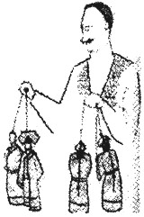
A．《南京条约》 B．《瑷珲条约》
C．《马关条约》 D．《辛丑条约》
24．某领导人回忆与周恩来首次握手时说：“当我们的手相握时，一个时代结束了，另一个时代开始了。”与该“握手”相关的事件是
A．井冈山会师 B．重庆谈判
C．尼克松访华 D．西藏和平解放
25．澳门回归以来，“国民生产总值以年均15%的增幅快速增长……成为全球最活跃的微型经济体。”这些成就取得的政治性因素是
A．民族区域自治 B．人民代表大会制度 C．独立自主外交 D．“一国两制”方针
26．“历史上的人类童年，有粗野的儿童，有早熟的儿童……希腊人是正常的儿童，古希腊人是人类最美好的童年。”下列能支持后者观点的是古希腊的
A．贵族专制 B．宗教自由 C．民主政治 D．军事独裁
27．观察右面两枚邮票，我们能获取的历史信息是
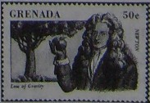
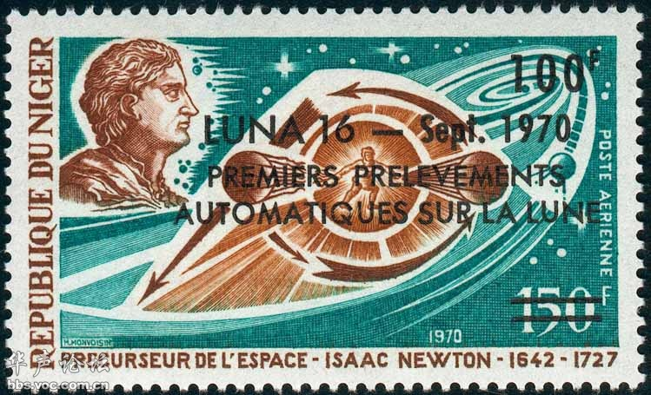
A．牛顿——万有引力定律
B．达尔文——生物进化论
C．托尔斯泰——《复活》
D．贝多芬——《英雄交响曲》
28．“当斯大林逝世之际……俄罗斯当时是世界上数一数二的强国！那些指责斯大林的人却用其双手毁灭了这个超级大国！”作者是在抨击苏联的
A．新经济政策 B．农业集体化运动 C．工业化运动 D．戈尔巴乔夫改革
29．帝曰：“今欲断诸北语……三十（岁）以下，见在朝廷之人，语音不听仍旧，若为故为，当加降黜（降职或罢官）。”这一举措是
A．秦始皇统一文字 B．汉武帝独尊儒术
C．教文帝厉行汉化 D．武则天重用酷吏
30．通过北宋“交子”和张择端《清明上河图》了解历史的方法
A．解读文物 B．查阅文献 C．考古发掘 D．实地调查
31．汉代“（江南）不忧冻饿，亦亡（无）千金之家。”宋代则有“苏湖熟，天下足”的谚语。下列各项与这一变化相关的有
①人口南迁 ②民族交往 ③大运河贯通 ④相对安定的社会环境
A．①②③ B．①②④ C．②③④ D．①②③④
32．1947年夏，“刘（邓）的部队超过陇海铁路，向南猛插300英里，在鄂豫皖边界……开辟出一块新的根据地。”这一历史事件
A．粉碎了国民党重点进攻 B．改变了战争的战略态势
C．消灭了国民党军队主力 D．宣告了国民党政权覆灭
33．如果为右面三幅图片反映的历史拟定一个学习主题，最恰当的是
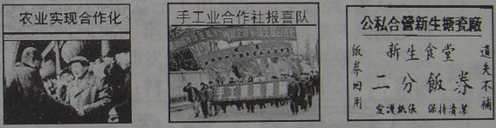
A．走向社会主义之路
B．艰难曲折的探索历程
C．社会主义建设的转折
D．迈向社会主义现代化
34．邓小平说：“在经济政策上……要让一部分地区、一部分企业、一部分工人农民……生活先好起来。”下列举措不是体现这一理念的是
A．设立经济特区 B．集中力量发展重工业
C．实行“包产到户” D．建立现代企业制度
35．一战前的“三国协约”与二战后的“北约”都
①以争夺世界霸权为目的 ②突出英、美的主导地位
③具有军事政治同盟性质 ④影响了世界格局的变化
A．①②③ B．②③④ C．①③④ D．①②③④

五、非选择题。（36题10分，第37题13分，第38题13分。共36分）
36．近代中国教育的变革，是近代化历程的重要组成部分。据所学知识回答问题。（10分）
（1）梁启超在《饮冰室合集》中写道：
“先生（康有为）以为欲任天下之事，开中国之新世界，莫亟（急迫）于教育。”
请回答：康有为对发展教育持什么态度？简述“百日维新”在教育方面的措施。（3分）
（2）严复在《论教育与国家之关系》（1906年）中说：
“此事乃吾国数千年中莫大之举动，言其重要，直无异古者之废封建，开阡陌。”
请回答：“此事”指什么？与此同时，哪一出版机构以编印新式教科书为主，为近代教育发展做出了贡献？（2分）
（3）《北京政府教育部法令（1920年）》规定：
“从当年秋季起，国民小学的国文教科书不再使用文言文，改用白话国语。”
请回答：在新文化运动中，谁主张用白话文代替文言文？对此，陈独秀提出什么主张？结合“法令”内容，指出这些主纺对近代教育的作用。（3分）
（4）综合上述中国近代教育的变革历程，你能得出哪些认识？（2分）

37．危机意识是一个民族不断进取的基本素养。据所学知识回答问题。（13分）
（1）19世纪中期，俄国社会危机的突出表现是什么？日本民族危机的主要原因是什么？（2分）
（2）面对危机，俄、日都采取了回应措施。阅读下列选自《全球通史》的材料：
由于这些情况相结合，亚历山大二能在1861年3月1日颁布……法令。……这是俄国历史上的一个重大转折点。 | 日本新领导人……并不对西方文明本身感到兴趣，而仅仅对其中增加了民族力量的那些组成成分感兴趣。……他们提出了一个非凡的改革方案，宗旨在于建立一个强大的日本，而不是完全模仿西方国家。
材料一 | 材料二
请回答：①材料一说的是哪个“法令”？为什么说它的实施是“俄国历史上的一个重大转折点”？（2分）
②据材料二，概括日本向西方学习的特点；举出“日本新领导人”在经济、社会生活上学习西方文明的举措（各一例）；简述这些举措在解决民族危机方面的重大作用是什么？（1分）
③上述措施表明了俄国和日本解决危机的共同方式是什么？（1分）
（3）20世纪40年代初，中、美、苏等国共同面对的危机是什么？为了应对危机，1942年这些国家采取了哪一联合行动？有何影响？
（4）近年来，希腊债务危机成为世界关注焦点。你认为上述各国应对危机的方式，对解决希腊危机有何借鉴意义？（1分）

38．全球化是客观事实。据所学知识回答问题。（13分）
（1）有人认为，经济全球化经历了三次浪潮。第一次从1500年前后开始……第二次从19世纪初到一战前……。请写出第一次浪潮开始的史实依据；以交通工具为例，举出推动第二次浪潮形成的两个重大发明。（3分）
（2）阅读下列关于第三次浪潮的材料：
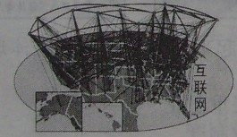 | 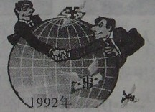 | 由于不公正的国际经济秩序，经济全球化并没有使广大发展中国家从中受益，反而造成……富国愈富，穷国愈穷。  ——卡斯特罗
材料一 | 材料二 | 材料三
请回答：据材料，指出第三次浪潮形成的根本动力、表现和存在的问题；分析存在问题的主要原因。（4分）
（3）人民网《中国入世十年：改变自己影响世界》报道：“加入世界贸易组织十年，中国在世界贸易组织中的比重从4.3%提高到10.4%，成为世界第一大出口国……中国国内生产总值从全球排名第六位跃居到第二位，年均增速11%……中国平均每年进口7500亿美元的商品相当于为贸易伙伴创造了1400万个就业岗位。”
请回答：20世纪80年代末90年代初，为了顺应经济全球化我国采取了哪些重大举措？据材料，指出中国融入经济全球化的影响。（4分）
（4）综合上述材料，谈谈你对经济全球化的认识。（2分）



